**Gdzie sprzedać stoki magazynowe z korzyścią dla firmy?**

**Nie wiesz gdzie sprzedać stoki magazynowe z korzyścią dla firmy? Odpowiedź znajdziesz w naszym arytkule, zachęcamy do lektury.**

**Gdzie sprzedać stocki magazynowe z likwidowanych magazynów i hurtowni?**

prowadzisz działalność bądź też duże przedsiębiorstwo czy średnią firmę i zastanawiasz się [Gdzie sprzedać stoki magazynowe](https://www.odkupimy.com/skup-koncowek-magazynowych/), których nie możesz już dłużej przechowywać w przestrzeni magazynowej?

**Odkupimy - skup magazynowych produktów!**

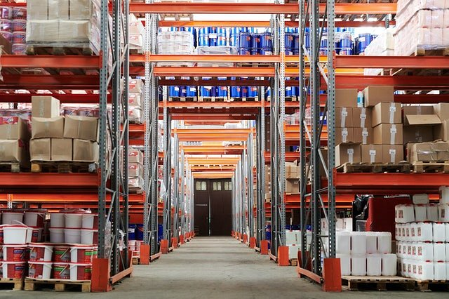

Magazynowanie towarów, które nie chcą się sprzedać wiąże się z konkretnymi stratami. Nie możemy bowiem uzupełnić magazynu o nowe produkty gdyż brakuje nam przestrzeni. Dodatkowo pieniądze, które zainwestowaliśmy w towar znajdujący się już w magazynie nie przyniosły nam żadnych korzyści a jedynie straty. **Gdzie sprzedać stoki magazynowe** w taki sposób by choć odrobinę zminimalizować straty w firmie?

**Gdzie sprzedać stocki magazynowe?**

Jeżeli chcesz znać odpowiedź na pytanie *gdzie sprzedać stoki magazynowe* warto zainteresować się działalnością polskiej firmy odkupimy. Jest to firma która działa na rynku od wielu lat i specjalizuje się skupem zalegających stanów magazynowych. Firmę interesują zwroty z sieci handlowych, artykuły drugiej kategorii, końcówki serii, nadwyżki produkcyjne i magazynowe i nie tylko. Warto odwiedzić ich oficjalną stronę oraz bloga i sprawdzić jak funkcjonuje Odkupimy.